Отчетная работа по первому блоку третьего семестра курса биоинформатики.

Структура цистеиновой тРНК (cys-tRNA) из бактерии кишечной палочки (Esherichia coli).
Автор: Климук Е. И.
В данной работе исследована структура цистеиновой тРНК.
Транспортная РНК – это нуклеиновая кислота, выполняющая транспортную функцию в синтезе белка. Вторичная структура имеет вид клеверного листа, который сворачивается в «L»-образную форму в 3D. Цель данной работы – изучить особенности конкретной тРНК, причины ее сворачивания, найти основания, ответственные за поддержание вторичной и третичной структуры…
Ключевые слова: тРНК, антикодон, программа Зукера…
Результаты:
а) Схема вторичной структуры цистеиновой тРНК.
Обозначения:
31P – заливка желтого цвета – нестандартные основания;
26G - 42U – синяя пара оснований – неканоническая пара;
33G 34C 35A – красная заливка – антикодон.

33G 34C
32U - 35A
31P 36A
37A
30A - 38P
29G - 39C
28G - 40C
27C - 41G
26G - 42U
25A - 43C
44U
45A
19U 46G 53P
18G 20U 21A 22U 23G 24U 47U 48C 49C 50G 51G 52T
17G | | | | | | | | | | | 54C
16C 14A 13A 12A 11C 10A 63A 62G 61G 60C 59C 56A
15G 9A 58U 57C 55G
8U
7U - A64
6G - C65
5C - G66
4G - C67
3C - G68
2G - C69
1G - C70
U71
C72
C73
A74
Б) В нижеследующей таблице предоставлены контакты, непоказанные на схеме вторичной структуры, т.е. удерживающие третичную структуру (темно-болотного цвета), неспиральный стзкинг (розового цвета) и другие контакты...
Водородные связи
Номера оснований, образующих водородные связи | Атомы и длина
8_:[4SU]u-**--A[..A]:..46 | O2 * N3 3.29 O2'- O2' 2.50
8_:[4SU]u-**--G[..G]:..48 | O2 - N2 2.67 O2'- O4' 3.68 O4'* N3 3.85
8_:[4SU]u-**--A[..A]:..14 | N3 - N7 3.22 O2 - N6 3.33
9_:[..A]A-**--A[..A]:..13 | N7 - N6 3.00 N6 - N1 3.26
9_:[..A]A-**--A[..A]:..14 | N6 * N6 3.30
9_:[..A]A-**+-U[..U]:..23 | N6 - O4 2.82
14_:[..A]A-**+-A[..A]:..46 | N6 - N1 2.62
15_:[..G]G-**+-G[..G]:..48 | O6 - N2 2.76
15_:[..G]G-**+-C[..C]:..59 | O6 * O2 3.69
16_:[..C]C-**+-C[..C]:..59 | O2 - N4 3.19 N3 * N3 2.96 N4 - O2 2.84
18_:[..G]G-**+-P[PSU]:..55 | O6 * O4' 3.40 N2 * O4 2.79
19_:[..G]G-----C[..C]:..56 | O6 - N4 2.92 N1 - N3 2.73 N2 - O2 2.61
33_:[..U]U-*---A[..A]:..36 | O2 * N7 3.05 O4 * O2P 2.78
51_:[..C]C-**+-G[..G]:..52 | O2'- O5' 3.17 O2 * N9 3.17 N3 * N7 2.88
51_:[..C]C-----G[..G]:..63 | O2 - N2 2.67 N3 - N1 3.01 N4 - O6 3.21
54_:[..T]T-**--A[..A]:..58 | O2 - N6 3.24 N3 - N7 3.12
54_:[..T]T-*---C[..C]:..61 | O2 * O2 3.25

В) Предсказанная программой Зукера вторичная структура 1В23:

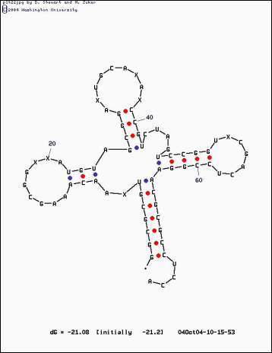

Третичная структура тРНК «удерживается» за счет водородных связей между нуклеотидами D-петли и T-петли.
Сопроводительные материалы.
В файле 1B23.spt содержится скрипт для Rasmol, позволяющий визуализировать основные элементы структуры тРНК из PDB записи 1В23.
Материалы и методы
3D структура цистеиновой тРНК извлечена из базы данных Protein Data Bank.
Комплементарность пар определена программой mfold пакета 3DNA.
Результаты обработаны с помощью Excel и Rasmol.
Литература
- О. О. Фаворова, 1998. Строение транспортных РНК и их функция на первом (предрибосомальном) этапе биосинтеза белков. Соросовский образовательный журнал, №11, 71-77 (http://www.pereplet.ru/nauka/Soros/pdf/9811_071.pdf)

